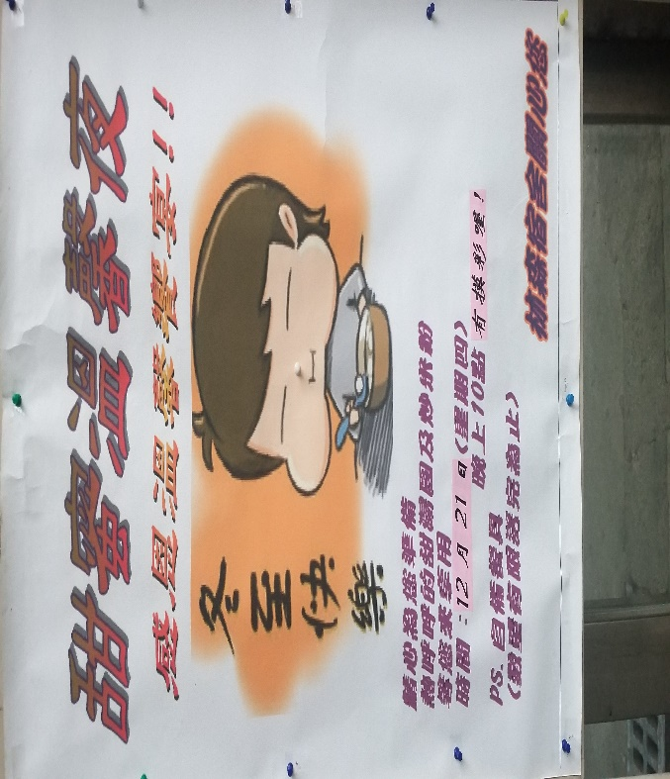
2023年冬至甜蜜溫馨小湯圓活動01. 2023年冬至甜蜜溫馨小湯圓活動02.
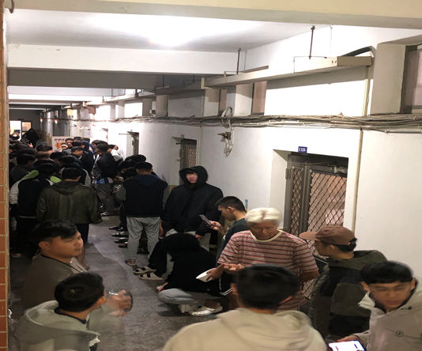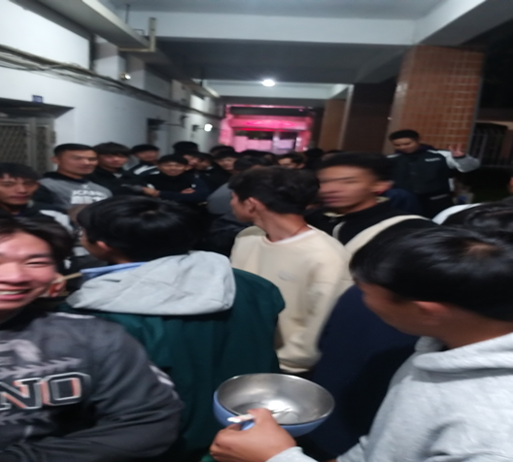
2023年冬至甜蜜溫馨小湯圓活動03. 2023年冬至甜蜜溫馨小湯圓活動04.
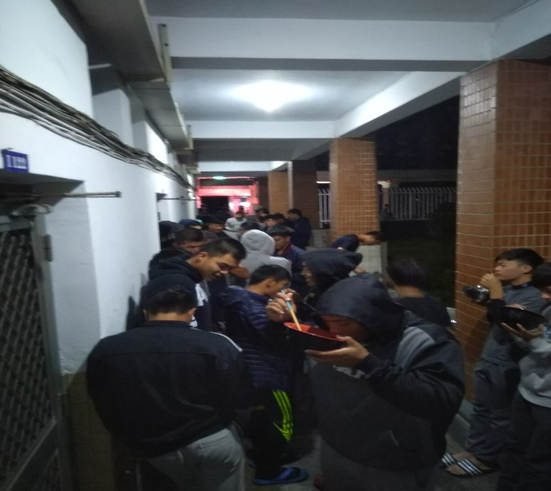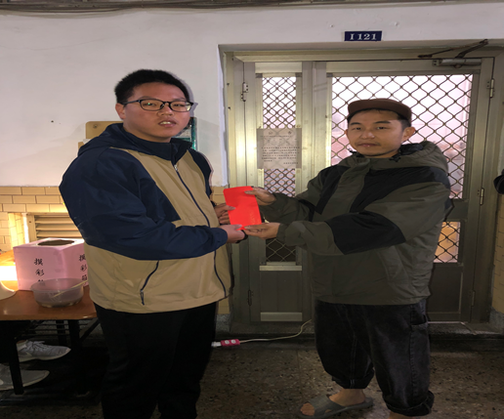
2023年冬至甜蜜溫馨小湯圓活動05. 2023年冬至甜蜜溫馨小湯圓活動06.
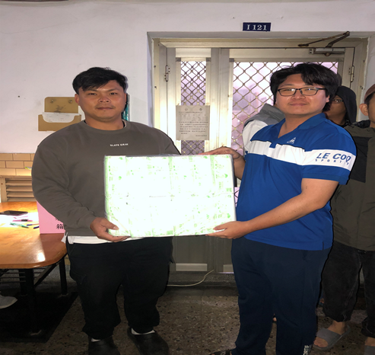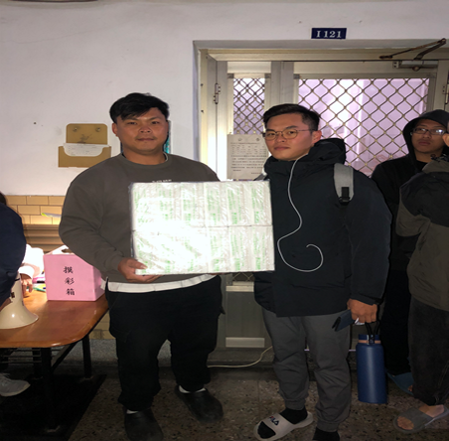
2023年冬至甜蜜溫馨小湯圓活動07. 2023年冬至甜蜜溫馨小湯圓活動08.
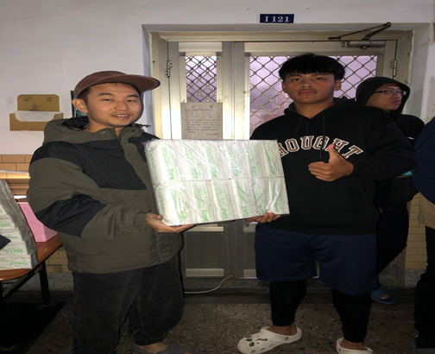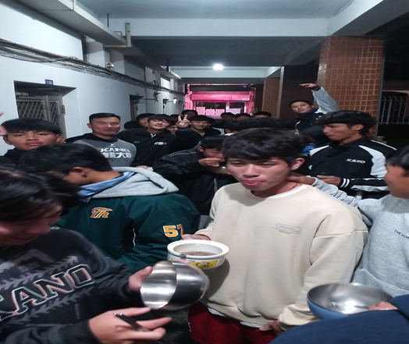
2023年冬至甜蜜溫馨小湯圓活動09. 2023年冬至甜蜜溫馨小湯圓活動10.
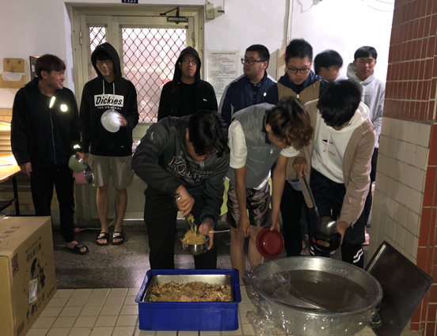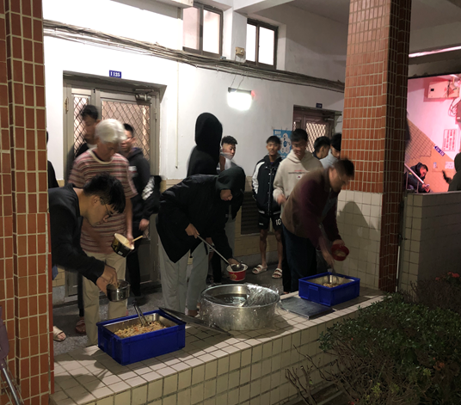
2023年冬至甜蜜溫馨小湯圓活動11. 2023年冬至甜蜜溫馨小湯圓活動12.

